Innhold
Innhald 2
Samandrag 2
Innleiing 5
Kunnskapsgrunnlag 5
Målgruppa 5
Status på frivillig innsats – tilbod til eldre 7
Status på helsetenester 7
Kopling mellom alder og helse- og omsorgsbehov 8
Velferdsteknologi tilbod og forventa behov og moglegheiter i planperioden 8
Skildring av aktivitet og tilbod i dag 9
Møteplassar - frivillig innsats 9
Aktivitet og tilbod på helsetunet – knytt til omsorgsbustadane 10
Tenestebeskrivingar 11
Ambulerande vaktmeister 12
Ulike modellar for ambulerande vaktmester 12
Vurdering av ulike modellar oppimot kvarandre. 16
Korleis løyse utfordringa? 17
Omsorgstrappa 18
Mål knytt til nivåa i omsorgstrappa 19
Vegen vidare 23
Implementering og forankring 23
Evaluering og måloppnåing 23
Vedlegg 25
Vedlegg 1 Mandat og målsetting - frå kommunestyret 26
Vedlegg 2 Prosess – Lovverk og overordna føringar 28

Innhald

Samandrag
Dokumentet presenterer ein planstrategi for eldrepolitikken i Vestre Slidre kommune for perioden 2024–2034, med fokus på å skape eit aldersvenleg samfunn der eldre kan leve trygt og aktivt heime så lenge som mogleg. Planen legg vekt på førebygging, aktivitet og tverrfagleg samhandling, og inkluderer mål og tiltak for ulike nivå av omsorg og støtte.

Innleiing og målsetjingar
Planen skal bidra til at Vestre Slidre kommune blir eit levande og inkluderande lokalsamfunn som fremjar førebygging, meistring og deltaking blant eldre. Eldre blir sett på som ein ressurs, og planen involverer både eldre sjølve, frivillig sektor og kommunen. Det er eit langsiktig perspektiv med konkrete tiltak for kort sikt.

Kunnskapsgrunnlag og demografi
Kommunen ventar ei dobling av innbyggjarar over 85 år innan planperioden, noko som vil auke behovet for heimebaserte tenester og institusjonsplassar. Auken i aldersgruppa 80-85 år skjer allereie fram til 2030. Det aukande talet eldre set press på helse- og omsorgstenestene, særleg for dei over 80 år med meir komplekse behov

Tankesett for eldrepolitikken
Planen byggjer på eit tankesett som vektlegg samarbeid, ressursutnytting og brukarorientering framfor å berre auke tenestetilbod. Fokus er på å skape velferd saman, med involvering av innbyggjarar og samarbeid medulike aktørar

Frivillig innsats og aktivitetstilbod
Vestre Slidre har eit sterkt lokalsamfunn med høg frivillig innsats og eit breitt spekter av aktivitetstilbod for eldre, som bidreg til deltaking og førebygging av einsemd. Kommunen støttar dette gjennom gratis lokalar, meldingssystem og samarbeid med mange lag og foreiningar, som pensjonistlag, sanitetsforening, idrettslag og fleire.

Helsetenester og omsorgsbehov
Mesteparten av sjukeheimsbebuarane er over 80 år, med diagnosar som hjarte- og kar-lidingar, demens og nevrologiske sjukdomar. Heimetenestene har blitt meir omfattande, og det er ei forynging av institusjonspasientane. Auken i eldre over 85 år vil krevje meir heimebasert omsorg, tryggleikstiltak, avlasting og pårørandestøtte, samt auka institusjonskapasitet og kompetanse

Velferdsteknologi og helseteknologi
Teknologi skal understøtte sjølvstende og tryggleik, ikkje erstatte menneskeleg omsorg. Eksempel på velferdsteknologi er tryggleiksalarmar, GPS, medisindispensar, sensorteknologi og robotstøvsugere. Helseteknologi omfattar digital heimeoppfølging og digitale konsultasjonar. Planen legg vekt på tidleg vurdering og kompetanseheving innan teknologi.

Aktivitet og tilbod i dag
Det finst mange møteplassar og aktivitetar for eldre, både gjennom frivillige lag og kommunale tilbod som trim med fysioterapeut og seniordans. På helsetunet er det eit breitt aktivitetstilbod med individuell aktivitetsplan for langtidsbebuarar, som balanserer aktivitet og kvile.

Ambulerande vaktmesterteneste - Modellvurdering og løysingar
Kommunen vurderer ulike modellar for ambulerande vaktmester-tenester for heimebuande eldre, med mål om å førebygge fall og brann, redusere behov for heimetenester og styrkje meistring i eigen heim. Modellar inkluderer kommunal teneste, vaktmester-tenester som del av førebyggande heimebesøk, samarbeid med frivillige eller ideelle aktørar, og private leverandørar. Koordinering og avklaring av ansvar er sentralt for at slike ordningar skal fungere godt.

Det er eit spenn i oppgåver frå enkle kvardagsoppgåver til lovpålagte tenester. Kommunen ønskjer å kombinere kommunale tiltak med private og frivillige løysingar, og inviterer næringslivet til å bidra. Det kan bli vurdert støtteordningar for oppstart av private tenester.

Omsorgstrappa og mål på ulike nivå
Planen legg vekt på førebygging og aktivitet i dei nedre trinna av omsorgstrappa, med mål om at flest mogleg skal meistre eige liv og bu trygt heime lengst mogleg. Mål og tiltak er sett for folkehelse og frivilligheit, aktivitet og fellesskap, tryggleiks- og velferdsteknologi, lærings- og meistringstilbod, heimebaserte tenester, bustad med bemanning og institusjon.

Implementering og evaluering
Planen er politisk forankra, med involvering av kommunestyret, brukarorganisasjonar og tenesteleiarar. Evaluering av tiltak og måloppnåing skjer årleg i samband med handlings- og økonomiplan, med rapportering i årsmeldinga.

Føresetnadar og rammer
Planen er forankra i nasjonale og regionale lovverk og føringar, og kommunale planar. Kommunestyret har gitt mandat for planarbeidet med klare målsettingar og krav til involvering

Samanfattande gir planen eit heilskapleg og langsiktig rammeverk for å møte utfordringar og moglegheiter knytt til eldrebefolkninga i Vestre Slidre kommune, med fokus på førebygging, aktivitet, teknologi og samarbeid mellom kommune, frivillig sektor og innbyggjarar.

Innleiing
Denne planen for eldrepolitikk skal m.a. bidra til at Vestre Slidre kommune opprettheld og vidareutviklar eit aldersvennleg samfunn der eldre kan leve trygt, aktivt og sjølvstendig i eigen heim så lenge som mogleg.
Planen skal bidra til å fremje Vestre Slidre kommune som eit levande og inkluderande lokalsamfunn.
Planen skal fremje førebygging, meistring og deltaking, og sikre at helse- og omsorgstenester er tilgjengelege, samordna og tilpassa individuelle behov.
Planen skal bidra til å redusere einsemd bland eldre.
Planen tek utgangspunkt i at eldre er en ressurs i lokalsamfunnet.
Planen er tverrsektoriell og involverer dei eldre sjølve, frivillig sektor og kommune.
Planen har eit langsiktig perspektiv, men identifiserer også konkrete tiltak som kan gjennomførast på kort sikt.

Kunnskapsgrunnlag

Målgruppa
Vestre Slidre kommune står, som mange andre distriktskommunar, overfor ei utvikling med aukande del eldre i befolkninga, færre yrkesaktive per eldre og auka press på helse- og omsorgstenestene.
Denne planen har eit tidsperspektiv på 10 år. Følgande forhold blir sett på som sentrale som grunnlag for vidare vurderingar i planen:
- utvikling av tal eldre i perioden
- graden av frivillig innsats og tilbod retta mot målgruppa
- samanhengen mellom tal eldre og behov for kommunale tenester i den perioden
Om ein ser nærare på framskriving av befolkningssamansetning så ser det ut til at den største auken innbyggarar over 75 år fyrst kjem i perioden frå 2035 og utover. Det komiteen særleg merkar seg er at tal innbyggarar i aldersgruppa 80-85 aukar i perioden fram til 2030.

Tankesett
Med inspirasjon frå Drammen kommune ønskjer kommunestyrekomitéen å leggje til grunn eit tankesett for arbeidet med tiltak for å ta tak i dei utfordringane og moglegheitene Vestre Slidre kommune og kommunen sine innbyggarar står overfor.
Komitéen legg til grunn følgande tankesett:
“Vi skapar velferd saman”
heller enn “Vi løyser utfordringane ved å lage endå fleire tenester”
“Kva er det viktigaste for innbyggaren?”
heller enn “Korleis passar innbyggaren inn i våre tenester”
“Kven kan vi samarbeide med for å finne gode løysingar?”
heller enn “Kven kan vi henvise til?”
“Korleis nyttar vi ressursane vi har best mogleg?”
Heller enn “Kven skal betale?”
“Korleis sikrar vi god involvering i viktige avgjersler?”
heller enn “Kvifor skal vi spørja innbyggaren når vi veit best?”

Status på frivillig innsats – tilbod til eldre
Kommunen er eit sterkt lokalsamfunn med høg frivillig innsats og god nærleik mellom tenester og innbyggjarar. Dette gir gode føresetnadar for førebygging, deltaking og lokal tilpassing av tenestene.
Det er stort omfang på tilbod til eldre i Vestre Slidre kommune pr i dag. Frivillige lag og foreiningar, eldsjeler, frivilligsentralen legg til rette for mange ulike aktivitetar heile året rundt. Kontinuitet i det eksisterande tilbodet er eit sentralt punkt og vil i seg sjølv bidra til å oppretthalde eit høgt aktivitetsnivå. Komiteen ser det som like viktig å finne gode løysingar som bidreg til å oppretthalde det allereie høge aktivitetsnivået bland dei eldre som å skulle søke etter å finne nye tiltak i tillegg til dei eksisterande. Graden av frivillig engasjement er grunnlaget for at tilbodet med aktivitetar for eldre kan bli oppretthaldt og vidareutvikla.

Status på helsetenester
I Norge i dag er ca 75% av bebuarane på sjukeheimane over 80 år. Tal innbyggarar i ulike aldersgrupper er eit forhold som vil vere styrande når framtidig tilbod skal bli planlagt. Diagnosar er og eit forhold som er viktig. Langtidsbebuarar blir dominert av personar med hjarte- og kar lidingar, nevrologiske lidingar og demens. Dei yngre bebuarane har større andel psykiske og nevrologiske lidingar.
Gjennomsnittleg butid på sjukeheim på landsbasis er i dag 1,3-1,6 år. Butida var generelt lengre tidlegare. Over tid har det skjedd ei forynging av sjukeheimsbebuarane, med ein aukande del under 80 år.​ Dagens bebuarar har lågare funksjonsnivå ved innlegging og meir komplekse diagnosar.​ Fleire svært gamle får tenester heime i staden for i institusjon noko som endrar samansetjinga av bebuarane.
Heimetenestene er meir omfattande i dag enn dei var tidlegare.

Kopling mellom alder og helse- og omsorgsbehov
Tal eldre over 75 år aukar i 10 årsperioden. Men det gir ikkje automatisk ei omsorgsbølge no. – Det er veksten i tal innbyggarar over 80år og særleg 85 år som typisk slår sterkast ut i pleie- og omsorgstenester.

I Vestre Slidre ligg dei største hoppa nettopp i dei eldste gruppene.
- Aldersgruppa over 85 år meir enn doblar seg i planperioden frå 64 til 148 innbyggarar.
- Aldersgruppa over 90 år aukar frå 19 til 59 i perioden.

Planmessig betyr det
- meir behov for heimebaserte tenester, tryggleik/teknologi, avlasting og pårørandestøtte når 80+ veks.
- Når aldersgruppa og 85 og 90 år veks gjer det meir press på sjukeheim, kompetanse og bemanning.

Velferdsteknologi tilbod og forventa behov og moglegheiter i planperioden
Velferdsteknologi er rekna som utstyr/teknologi som skal legge til rette for meistring, sjølvstende og tryggleik, nært knytt til målsettingane om å bu heime lenger. Døme tryggleiksalarmar, lokaliseringsteknologi. Kompensasjon og velvære, sosial kontakt og avstandsoppfølging. Hovudmålet for bruk av velferdsteknologi er ikkje å erstatte menneskeleg omsorg, men understøtte kvalitet og kvardagsmeistring. Teknologi skal ta rutineoppgåver, helsepersonell skal få meir tid til omsorg.
Døme på velferdsteknologi kan vere:
- Medisindispensar
- Elektronisk lås
- Tryggleiksalarmar
- GPS
- Sensorteknologi
Men og noko så enkelt som robotstøvsugar, aktivitetsklokke osv.

Helseteknologi er eit anna nærliggande begrep. Digital heimeoppfølging, sjølvhjelps- og eigenmestringsappar, digitale konsultasjonar, nasjonale løysingar som Helse Norge og kjernejournal, integrasjon for betre flyt, heilheitlege tenester og sikkerheit.
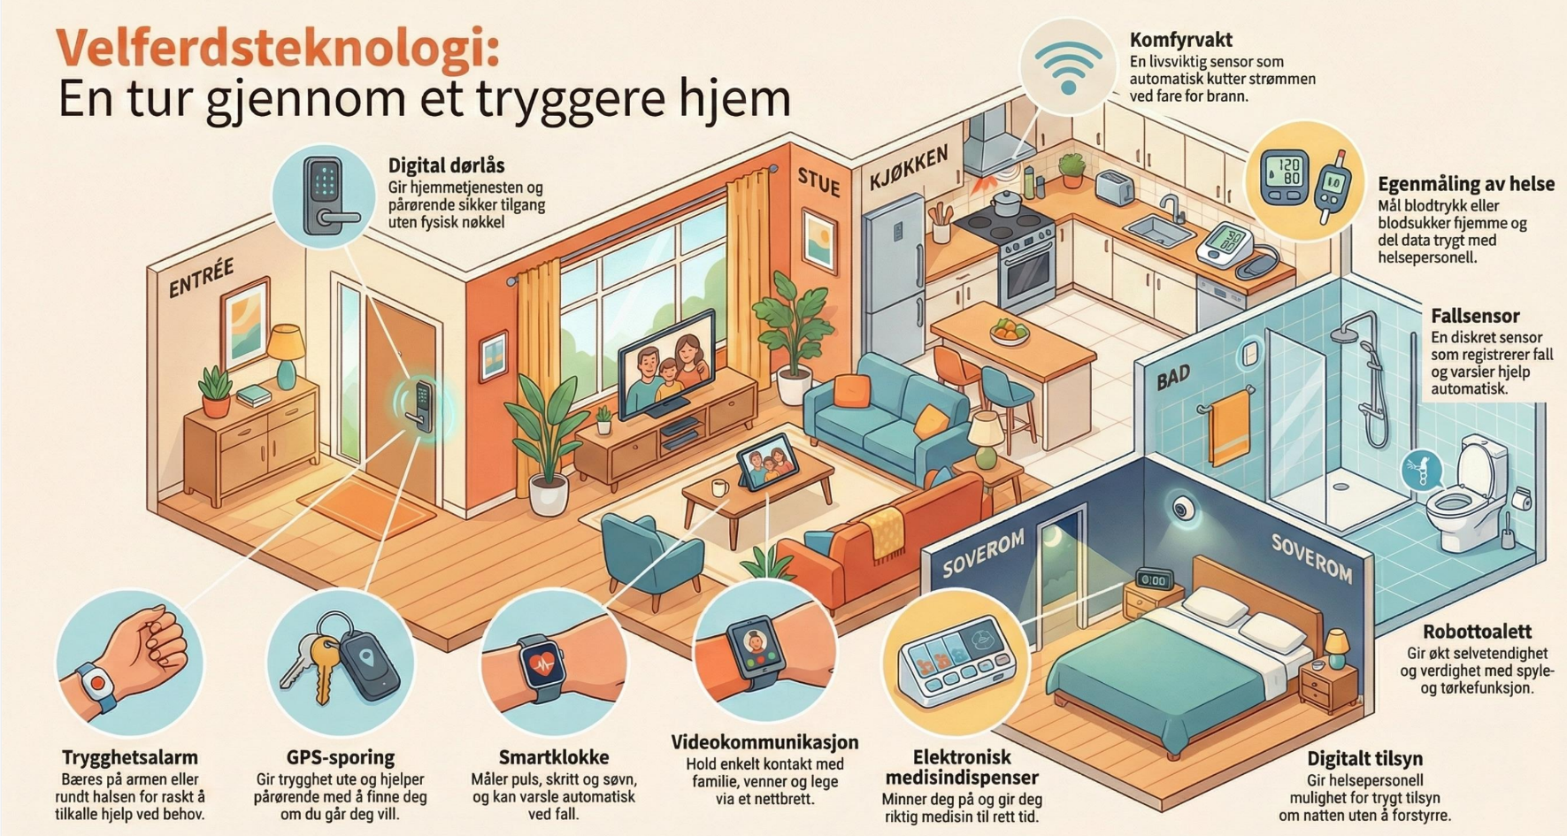KI-generert illustrasjon Henning E Andersen

Skildring av aktivitet og tilbod i dag

Møteplassar - frivillig innsats
Foreningsportalen som ligg på Vestre Slidre kommune sin nettstad er ein plass å finne aktivitetstilbod for både unge og eldre. Foreningsportalen er å finne på denne lenkja: Vestre Slidre foreningsportal
Foreningsportalen gjer ikkje eit fullstendig bilete på aktivitetstilbodet. Mange aktivitetstilbod for eldre er ikkje nemnd i portalen.
Vestre Slidre kommune tilbyr gratis lokalar for frivillige lag og foreiningar. Eit velfungerande meldingssystem via SMS for å halde eldre informert om aktivitetar og invitere til aktivitetar er og finansiert av kommunen.
For å synleggjera bredde og omfang på det frivillige apparatet som bidreg med aktivitetar for eldre blir her lag og foreningar lista opp:
- Vestre Slidre pensjonistlag
- Vestre Slidre husflidslag
- Vestre Slidre sanitetsforening
- Vestre Slidre sanglag
- Vestre Slidre historielag
- Røn Bygdekvinnelag
- Vestre Slidre helsesportlag
- Vestre Slidre idrettslag
- Vestre Slidre skyttarlag
- Vestre Slidre jegar og fiskelag
- Vestre Slidre mållag
- Vestre Slidre folkemusikk og danselag
- Vestre Slidre folkeakademi
- Røn musikklag
- Grendalaga – Skrøvik, Ristetun, Røn, Nesja, Johmsborg , Rogndokken
- Vestre Slidre/Høre Røde kors hjelpekorps
I tillegg til dei tilbod desse lag og foreningar står for er det også tilbod om
- Trim for eldre med fysioterapeut i dagsenter i Plassen
- Seniordans -eg trur denne er lagt ned
- Gågrupper rundt om i grendane, og ut frå måndagskafe i Kuturkafeen

Aktivitet og tilbod på helsetunet – knytt til omsorgsbustadane
Det er eit relativt bredt aktivitetstilbod på helsetunet. Dei tilsette på helsetunet har aktivitetstid for brukarane, dessutan får brukarane gode opplevingar gjennom besøk av sanitetsforeninga, kulturskulen og eksterne konsertar med å gje bidrag inn i aktivitetstilbodet.
Basert på ei kartlegging ved innkomst blir det sett opp ein individuell aktivitetsplan for den einskilde langtidsbebuar. Den individuelle aktivitetsplanen er bygd på ein felles aktivitetsplan for heile institusjonen. Døme på aktivitetsplan er lagt ved planen.
For ein bebuar på helsetunet er balansen mellom aktivitet og kvile viktig. Samarbeidet mellom bebuar, dei tilsette og pårørande er avgjerande for om ein skal treffe på dette punktet.
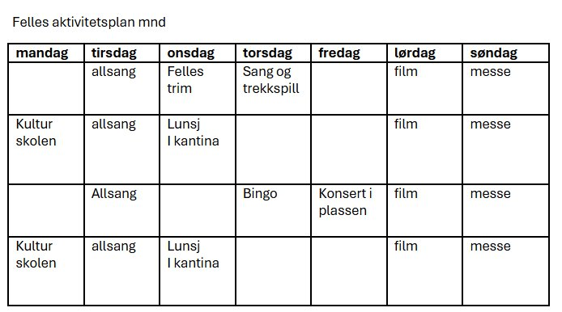
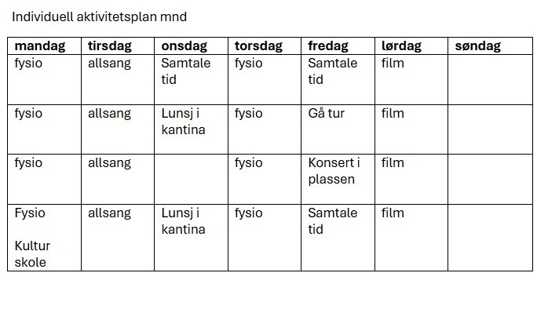

Tenestebeskrivingar
Tenestebeskrivingar syner kva kommunen gjer av tenester. Beskrivingane syner også kven som kvalifiserer for kommunale tenester. Tenestebeskrivingane er knytt til dei øvre trinna i omsorgstrappa.
Denne planen skal leggje vekt på dei nedre trinna i omsorgstrappa.

Ambulerande vaktmeister
Kommunestyret har vedteke å ta inn vurderingar om ambulerande vaktmeistertenester i arbeidet med plan for eldrepolitikk. Vedtaket i kommunestyret i desember 2025 var slik:
«Kommunestyret ber om at ambulerande vaktmestertjeneste for heimebuande og kva rolle Vestre Slidre kommune bør ha eit slikt tiltak, blir vurdert som èin del av arbeidet til kommunestyre komiteen- Plan for eldrepolitikk. Mandat for komiteen blir sak på fyrste kommunestyremøte i 2026. Då må èin sjå på om det kan løysast best i privat eller offentleg regi? Kan Frivillighetssentralen ta ei rolle? Skal det være sjølvfinansiering og/ eller gjennom kommunale vedtak, bør alt være èin del av utgreiinga.»
Målsettingane for ei slik ordning er i hovudsak å:
- Forebygge fall og brann
- Redusere behov for hjemmetenester
- Utsette institusjonsbehov
- Styrke meistring og tryggleik i eigen heim

Dette samsvarer godt med Leve hele livet-reformen. Det er likevel slik at vaktmestertenester ikkje er ei lovpålagt teneste.
Ei vaktmesterteneste kan og innehalde enkle tenester som:
- Mindre køyreoppdrag for å kome seg på arrangement ol
- Snømåking
- Gressklipping og anna hagearbeid
- Mindre vedlikehaldsoppdrag mv

Ulike modellar for ambulerande vaktmester
Det finns ulike modeller for slike tenester rundt om i landet.
- Kommunal ambulerende vaktmestertjeneste (direkte i kommunal regi)
- Vaktmester-/praktisk-tjenester som del av forebyggende hjemmebesøk
- Kommuner som kompletterer med samarbeid (frivillige / ideelle aktører)
- Private leverandørar av tenester

Her følgjer ei lita omtale av dei ulike ordningane.

Kommunal ambulerande vaktmesterteneste
Ei ambulerande vaktmesterteneste retta mot heimebuande eldre og personer med funksjonsnedsettelser. Tenesta kan mellom anna yte:
- Enkle reparasjoner og praktiske gjøremål i hjemmet
- Montering og demontering av hjelpemidler
- Montering og vedlikehold av trygghetsalarm og nøkkelboks
- Enkle boligtilpasninger i samarbeid med ergoterapeut

Målgruppa er eksplisitt heimebuande eldre og funksjonshemmede, og tenesta er organisert tett opp mot heimetenestene og hjelpemiddelformidling.
Denne tenesta har:
– Tydelig forebyggende profil
– Lavterskel, før behov for omfattende hjemmetjenester
– God kobling tekniske tjenester ↔ helse/omsorg
Denne tenesta har vi allereie i Vestre Slidre kommune i form av ei 60/80% vaktmesterstilling knytt til heimetenesta. Det er eit samarbeid mellom samarbeid mellom vaktmester og ergoterapeut som mellom anna monterer hjelpemidler fra nav eller fra lokalt lager.

Vaktmester-/praktisk-tjenester som del av forebyggande heimebesøk
Forebyggande heimebesøk er ein arena der kommunen:
- Kartlegg fall- og brannrisiko
- Informerar om tilgjengelege tenester
- Kobler inn praktiske tiltak og hjelp i heimen

Dette er ikkje slik at det i seg sjølv er ei vaktmesterteneste men ein arena der behov blir kartlagt og ordningar for vaktmestertenester kan bli informert om slik at det kan bli avklart løysning for
- ergoterapi
- boligtilpasning
- praktisk hjelp

Ordninga er å rekne som god praksis for at eldre med små funksjonstap ikkje «faller ut» og blir tenestemottakarar for tidlig. Denne tenesta har vi i Vestre Slidre kommune i dag. Forebyggande heimebesøk blir gjennomført for innbyggarane året dei fyllar 75 år og som ønskjer å få slik heimebesøk. Kartlegging av tildelingskontor, demensteam og heimetenesta.

Kommuner som kompletterer med samarbeid (frivillige / ideelle aktører)
Fleire kommunar har valgt ikkje å bygge opp eigen vaktmesterteneste, men samarbeidar med:
- Frivilligsentraler
- Ideelle aktørar (f.eks. seniorressurser, «fikserne»)
- Avtalebaserte leverandører

Frivilligsentralen er i Vestre Slidre kommune nært knytt til kommunen og det kan vere krevjande å nemne frivilligsentralen som ein sjølvstendig aktør som står utanfor kommunen. I denne planen blir difor frivilligsentralen vurdert som ein bortimot integrert del av kommunen si verksemd. Vidare blir det lagt vekt på vurdering av modellar der ideelle aktørar (seniorressursar) og private leverandørar av tenester inngår.

Ideelle aktørar (seniorressursar)
Ein vanleg modell er at ambulerande «fikser-/vaktmeister»-tenester blir leverte av ideelle aktørar, ofte med seniorressursar (pensjonistar) som utførande. Tenesta er typisk retta mot små, praktiske oppgåver som bidreg til tryggleik og meistring i heimen, og blir avgrensa mot fagarbeid (t.d. elektro/røyr) og mot vedtaksbaserte helse- og omsorgstenester.
Organisering og ansvar:
- Inngang/bestilling: førespurnader kan gå via servicetorg, førebyggande heimebesøk, heimetenester eller direkte til ideell aktør/frivilligsentral.
- Koordinering: ein koordinator (ofte frivilligsentral, ideell aktør eller ein kommunal kontaktperson) tek imot bestillingar, avklarer oppdraget, prioriterer og set opp oppdrag.
- Utføring: oppdrag blir utførte av frivillige eller honorar-/lønna seniorressursar, avhengig av modellen.
- Avgrensingar: tenesta omfattar vanlegvis enkle tiltak (t.d. skifte lyspærer, montere røykvarslarbatteri, enkle sikringstiltak, montere enkle hjelpemiddel etter rettleiing), men ikkje oppgåver som krev autorisasjon eller inneber høg risiko.
- Dokumentasjon og kvalitet: rutinar for avviksrapportering, HMS og avklaring av ansvar ved skade/uhell bør vere tydelege (kven som har forsikring/ansvar, og kva som er brukaren sitt ansvar).
Kommunen si rolle i modellen:
- Tilretteleggar: kommunen legg til rette gjennom informasjon, rekrutteringstiltak og eventuelt driftstilskot/rammer til ideell aktør (t.d. frivilligsentral), utan å kjøpe tenester per oppdrag.
- Kvalitetssikrar og grensedragar: kommunen avklarer målgruppe, oppgåvetypar og grensa mot lovpålagte/vedtaksbaserte tenester, og kan bidra med rutinar for tryggleik, personvern og samarbeid.
- Bestillar av avgrensa førebyggande tiltak: kommunen kan inngå avtale om leveranse av definerte, førebyggande oppgåver (t.d. tiltak etter førebyggande heimebesøk), medan andre oppdrag går via ordinær bestilling/brukarbetaling.
- Samarbeidspart: kommunen og ideell aktør kan ha felles informasjonsløp og prioriteringskriterium, til dømes retta mot fall- og brannførebygging for prioriterte grupper.
Betaling og finansiering:
- Gratis for brukar: tenesta er kostnadsfri for målgruppa, finansiert gjennom kommunale tilskot, statlege tilskot (t.d. via frivilligsentral), prosjektmidlar og/eller frivillig innsats. Brukar må betale for materiell.
- Egenandel: låg sats per oppmøte/time, ofte kombinert med at materiell blir betalt av brukar. Modellen kan avgrensast til bestemte oppgåver eller eit maksimum tal oppdrag per år.
- Brukarbetaling: ideell aktør tek betalt for utføring (time/oppsats), medan kommunen eventuelt berre har informasjons- og koordineringsrolle.
- Delvis kommunal finansiering: kommunen dekkjer definerte førebyggande tiltak (t.d. «starttiltak» etter heimebesøk), medan brukar betaler for utvida oppdrag utover avtalt omfang.
Uavhengig av betalingsmodell vil det vere behov for avklaringar om målgruppe og kriterium, tryggleik (HMS), ansvar og forsikring, samt korleis tenesta skal samhandle med kommunen sine førebyggande tiltak og vedtaksbaserte tenester.

Private leverandørar av tenester
Det er ulike modellar for bruk av private tenester for levering av vaktmestertenester.
- Kommunal «anbefalt leverandør»-ordning (lavterskel + kommersielt tilbud)
Kommunen inngår ingen kjøpsavtale, men:
- kartlegger og kvalitetssikrer én eller flere private aktører
- gir innbyggerne en offisiell oversikt over «anbefalte leverandører»
- bruker aktørene aktivt i forebyggende hjemmebesøk og veiledning
Innbygger bestiller og betaler sjølv.
Kommunen si rolle i ein slik modell kan vere:
- Informasjon, kvalitetssikring og forventningsavklaring
- Tydeleg grensedragning mot lovpålagte tjenester
- Ofte koblet til servicetorg, ergoterapi eller forebyggende hjemmebesøk

- Rammeavtale / tjenestekjøp for definerte forebyggende oppgaver
I denne modellen har kommunen følgande rolle:
- inngår rammeavtale med én eller flere private aktører
- kjøper avgrensede forebyggende tjenester, f.eks.:
  - montering av hjelpemidler
  - små sikkerhetstiltak i bolig
  - enkle utbedringer etter hjemmebesøk
Dette er ikkje nytta til vedtaksbasert praktisk bistand, men forebyggande tiltak.
Det finns også andre modellar, men dei to nemnde er truleg dei som er mest aktuelle å vurdere i Vestre Slidre kommune.

Vurdering av ulike modellar oppimot kvarandre.
Det er eit spenn i oppgåver å løyse for innbyggarane på dette området. Det er truleg slik at det ikkje er hensiktsmessig å forsøke og løyse alle oppgåvene med ei og same løysing. Spennet i oppgåver går i frå enkle kvardagslege oppgåver som er kjekke å få løyst som tidlegare har vore løyst av innbyggaren sjølv men som no treng litt bistand for å få løyst dei. Nokre har familie og vener til å løyse oppgåvene, andre må skaffe seg hjelp frå andre instansar. Nabohjelp er ein viktig ressurs det er viktig å oppmuntre til og sette pris på. I den andre enden av skalaen oppgåver ligg det som feld innunder lovpålagte tenester ein innbyggar har krav på.

Spennet av oppgåver blir truleg best løyst med ulike ordningar for ulike typer tenester. Dei lovpålagte og vedtaksbaserte tenestene er det gode ordningar for kommunalt i dag. Vi held oss difor i det vidare til vurderingar knytt til ikkje lovpålagte tenester. Tenester som gjer det mogleg for innbyggarar å bu lengre heime ref målsettinga for slike tenester som er nemnd ovanfor:
- Styrke mestring og trygghet i eget hjem
- Forebygge fall og brann
- Redusere behov for hjemmetjenester
- Utsette institusjonsbehov

Erfaring tilseier at koordineringa av slike tenester, koplinga av behov opp i mot dei aktørar som kan løyse oppgåvene, truleg er eit kritisk punkt for at ordninga skal fungere. Utan ei velfungerande koordinering/kopling kan sjansen for at oppgåvene blir løyst bli redusert. Innbyggarane må vite kor dei skal henvende seg og få formidla sine behov til ein aktør som kan løyse dei.

Ei viktig oppgåve vil vere å vurdere på eit tidleg eigen bustad og egnaheit å bu i ved eit eventuelt framtidig funksjonsfall. Samarbeid med m.a. brannvesen med tanke på brannsikring, fysioterapeut/ergoterapeut med tanke på forebygging av forhold knytt til fall.

Korleis løyse utfordringa?

- Kommunale tiltak blir løyst med kommunal arbeidskraft
- Dei andre behov kan bli løyst både privat (frivillige - private vaktmestertenester) og av kommunen sine folk mot eigenbetaling.
Komiteen vil foreslå å invitere næringslivet til å sjå på ei løysing på dei behov som ikkje feld innunder kommunale tiltak.

Det kan bli vurdert å lyse ut nokre midlar som støtte til ei privat ordning for ei periode. Næringsfondet kan vere ei finansieringskjelde for ei slik oppstartsstøtteordning.

Omsorgstrappa
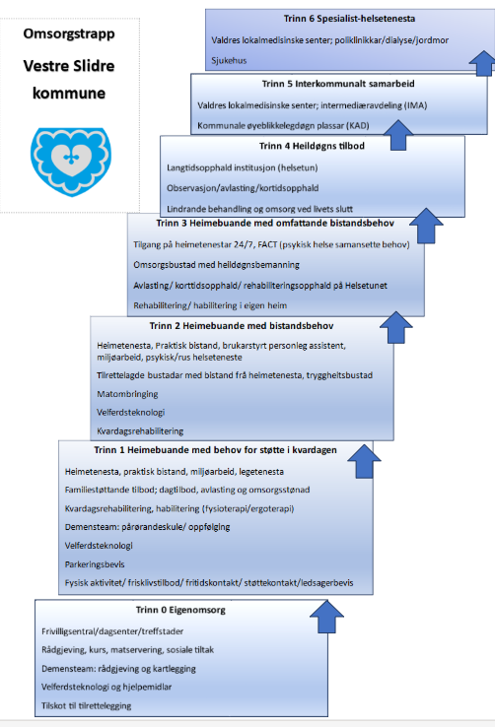

Komiteen ønskjer at plan for eldrepolitikk skal legge vekt på aktivitet og førebygging, meir enn helse og omsorgsplan. Det vil bety at komiteen ønskjer å halde eit fokus på dei nedre trinna i kommunen si omsorgstrapp. Planen skal gi mål og tiltak for å bidra til at folk tek vare på si eiga helse og held seg aktive.

Mål knytt til nivåa i omsorgstrappa
Vestre Slidre kommune skal møte ei aukande og meir samansett eldre befolkning med tenester som er berekraftige, fagleg gode og tilpassa den enkelte sine behov. Omsorgstrappa ligg til grunn for kommunen sitt arbeid innan eldrepolitikken, og inneber at innsatsen skal starte tidleg, vere førebyggjande og byggje på prinsippet om rett teneste til rett tid på rett nivå.
Planen tek utgangspunkt i at flest mogleg skal kunne meistre eige liv og bu trygt heime lengst mogleg, samstundes som kommunen skal sikre gode og verdige tenester for dei som har behov for meir omfattande oppfølging.
Målsettingar og tiltak basert på omsorgstrappa sine nivå
Folkehelse og frivilligheit
Styrkje helse, deltaking og livskvalitet blant eldre gjennom førebyggjande og helsefremjande tiltak, slik at behovet for kommunale helse- og omsorgstenester kan utsetjast eller reduserast.

Målsetting | Tiltak/delmål
- Vidareutvikle kommunen si satsing på aktiv aldring, med lågterskeltilbod innan fysisk aktivitet, kultur og sosial deltaking.  - Styrkje og systematisere samarbeidet med frivillige lag, organisasjonar og eldsjeler.  - Arbeide målretta for å førebygge einsemd og sosial isolasjon blant eldre.  - Bidra til gode og helsefremjande levevanar gjennom informasjon, rettleiing og tilbod i nærmiljøet.  - Sikre god, samordna og tilgjengeleg informasjon til eldre og pårørande om tilbod, rettar og moglegheiter. | - Søke å oppretthalde eksisterande lågterskeltilbod til eldre  - Kartlegging 75 åringer  - Oppretthalde og vidareføre tilbodet i Plassen

Aktivitet og fellesskap
Sikre at eldre har tilgang til meiningsfulle aktivitetar og sosiale fellesskap, uavhengig av funksjonsnivå og bustadsituasjon.
Målsetting | Tiltak/delmål
- Sikre kontinuitet i eksisterande møteplassar og dagaktivitetstilbod for eldre i samarbeid med frivillig sektor.  - Leggje til rette for aktivitetar og opplevingar som fremjar meistring, fellesskap og livsglede.  - Sjå aktivitetstilbod i samanheng med transportløysingar, slik at fleire kan delta.  - Stimulere til møteplassar som fremjar samhandling på tvers av generasjonar | - Kulturbarnehage - på helsetun  - Trillegrupper – innom helsetun og institusjoner  - Grendahus – frivillingsentralen – kurs aktivitet

Tryggleiks- og velferdsteknologi
Bruke teknologi aktivt for å auke tryggleik, sjølvstende og meistring i kvardagen, og støtte opp under målet om å bu heime lengst mogleg.
Målsetting | Tiltak/delmål
- Vidareføre og utvikle bruk av tryggleiks- og velferdsteknologi som del av dei ordinære tenestene.  - Sikre at velferdsteknologi vert vurdert tidleg i omsorgsforløpet.  - Styrkje kompetansen hos tilsette, brukarar og pårørande i bruk av teknologi.  - Bruke teknologi som eit supplement til, ikkje erstatning for, menneskeleg kontakt og omsorg. | - Dørlåser digitale  - Medisindispensere  - DHO – digital heimeoppfølging  - Sårkamera  - GPS-klokker  - Robotstøvsugere  - Varslingsmatter  - Varsling om noen forlater soverom eller huset  - KOMP –  - Varm teknologi mot ensomhet blant eldre?: En skriptanalyse av kommunikasjonsløsningen Komp: Tidsskrift for samfunnsforskning: Vol 62, No 4

Lærings- og meistringstilbod, rehabilitering og førebygging
Styrkje eigenmeistring og funksjonsevne hos eldre gjennom tidleg innsats, rehabilitering og førebygging.
Målsetting | Tiltak/delmål
- Vidareutvikle ein førebyggjande og rehabiliterande arbeidsmåte i alle delar av tenestene.  - Styrkje tilbod innan kvardagsrehabilitering og kvardagsmeistring.  - Arbeide systematisk med fallførebygging og førebygging av funksjonsfall.  - Utvikle lærings- og meistringstilbod i samarbeid med frivillige, spesialisthelsetenesta og andre kommunar. | - Heimebesøk 75+  - Kvardagsrehabilitering  - Hald deg på føto  - Trene på helt vanlege oppgåver i heimen - på kjøkenet, på badet mv  - Sterk og stødig - frivillige utdanner seg til instruktører - forutset ein kommunal ansvarleg  - Digitalt utanforskap – korleis handtere det

Heimebaserte tenester
Sikre heilskaplege, fleksible og tilpassa heimebaserte tenester som gjer det mogleg for eldre å bu trygt heime.
Målsetting | Tiltak/delmål
- Førebu ein sannsynleg auke i behovet for heimebaserte tenester i planperioda  - Vurdere og ev bidra til realisering av sentrumsnære bustader til eldre  - Vidareutvikle tverrfagleg samarbeid i heimebaserte tenester.  - Sikre rett kompetanse og kapasitet i møte med meir komplekse behov.  - Styrkje samhandling med pårørande, inkludert informasjon, rettleiing og avlastning.  - Bruke omsorgstrappa aktivt i tildeling og utvikling av tenester. | - Førebyggande heimebesøk 75+  - Bustader tilrettelagt for bevegelseshemma

Bustad med bemanning
Sikre eigna og framtidsretta bustadløysingar for eldre med behov for meir omfattande oppfølging enn heimebaserte tenester kan gje
Målsetting | Tiltak/delmål
- Planleggje for tilstrekkeleg og tilpassa bustader med bemanning.  - Sikre fleksible løysingar som kan tilpassast endra behov over tid.  - Leggje til rette for aktivitet, fellesskap og meistring også i desse bustadene.  - Sikre gode overgangar mellom heimebaserte tenester og bustad med bemanning. | - Henger tett saman med tilrettelagt bustad  - Startlån  - Hjelpemidlar – i eigen bustad – toalett, rullestolrampe inn i hus  - Synleggjere kva for mogleigheiter og ordningar som finns  - Papphus - !! - hjelpemidler og teknologi – smarthus - mobiltvisningshus

Institusjon
Sikre trygge, verdige og fagleg sterke institusjonstenester for dei med størst og mest samansette behov.
Målsetting | Tiltak/delmål
- Sikre tilstrekkeleg institusjonskapasitet for dei som har behov for dette omsorgsnivået.  - Vidareutvikle kvalitet i tenestene gjennom kompetanse, fagutvikling og rett bemanning.  - Styrkje personsentrert omsorg og livskvalitet i institusjon.  - Sikre god samhandling med pårørande og spesialisthelsetenesta. | - Eit rom til avlastning  - Korttidspasienter  - Kompetanseplan  - 10-faktor kompetanse

Tverrgåande innsatsområde
Målsetting | Tiltak/delmål
For å sikre heilskap og berekraft i eldrepolitikken skal kommunen særleg arbeide med følgjande tverrgåande tema:  - Kompetanse, rekruttering og heiltidskultur  - Pårørandestøtte  - Samhandling og heilskaplege pasientforløp  - Berekraft og prioritering  - Medverknad frå eldre og råd for brukarmedverknad | - Oppretthalde ordninga for trivselsagentar  - Satse på lærlingeordning  - Studiestøtte til utdanningar det er særskilt behov for  - Kompetanseplan

Vegen vidare

Implementering og forankring
Planen er politisk forankra gjennom arbeidet i kommunestyrekomiteen. Forankring i kommunestyret og brukarorganisasjonar er sikra gjennom ei offentleg høyringsrunde.
Måla i planen har samanheng med kommunen sine overordna mål
Planen er gått gjennom med leiarar i helse og oppvekst i høyringsfasen og blir forankra vidare i samarbeid med tenesteleiarane i dei enkelte tenestene. Det vil bli lagt særskilt vekt på at måla som tenestene legg inn i handlings- og økonomiplanane og som omhandlar eldrepolitikk, heng saman med måla i Plan for eldrepolitikk

Evaluering og måloppnåing
Administrasjonen har ansvar for at status på tiltak, aktivitetar og måloppnåing blir evaluert kvar vår. Følgande punkter blir evaluert:
- Status på tiltak og aktivitetar: Kva har blitt gjennomført det siste året, kva står att?
- I kor stor grad er måla oppnådd?
- Behov for justering:
  - Treng vi nye tiltak/aktivitetar for å oppnå måla i planperioden?
  - Må aktivitetar forkastast? I så fall kvifor og med kva for konsekvens?

Målsetting og tiltak blir evaluert årleg i samband med utarbeiding av handlings- og økonomiplan. Rapporteringa skjer som del av årsmeldinga.

Vedlegg

Vedlegg 1 Mandat og målsetting - frå kommunestyret
Bakgrunn
Kommunestyret vedtok planstrategi for perioden 2024-2028 i KS-047/24. Vedtaket vart fatta 20.juni 2024. I vedtaket ligg det og at det skal bli oppnemnt kommunestyrekomitear. Plan for eldrepolitikk er ein av planane som inngår i planstrategien og som har oppnemnt tilhøyrande kommunestyrekomité (vedtak i KS075/24)

Målsetting
Gjennom mandatet er det lagt føringar for kva man ynskjer å oppnå med å utarbeide ein plan for eldrepolitikk. Følgande mål er ført opp i mandatet:
Kommunestyret gjev kommunestyrekomitéen for plan for eldrepolitikk følgande mandat:
1. Planen skal ta innover seg relevante nasjonale, regional og lokale føringar.
2. Planen skal innehalde mål og strategiar for relevante område knytt til eldre
3. Planarbeidet skal involvere tilstrekkeleg med aktuelle aktørar
4. Kommunestyrekomiteen skal legge fram si innstilling til plan i kommunestyremøtet 19.06.26

Kommunestyret set følgande som forslag til målsetting for plan for eldre politikk:
- Sørge for gode nok rammevilkår for tverrfagleg samhandling til det beste for innbyggarane i kommunen
- Bygge på prinsippa i Bu trygt heime-reforma
- Vere tverrsektoriell og involvere kommune, frivillig sektor, helse- og omsorgstenester, og eldre sjølve.
- Ha eit langsiktig perspektiv, men også identifisere konkrete tiltak som kan gjennomførast på kort sikt.
- Vere kunnskapsbasert og ta utgangspunkt i forsking, statistikk og erfaringar frå praksisfeltet.
- Handlingsplanen skal bidra til å utvikle eit meir aldersvennleg samfunn der eldre kan leve trygt, aktivt og sjølvstendig i eigen heim så lenge som mogleg.
- Planen skal fremje førebygging, meistring og deltaking, og sikre at helse- og omsorgstenester er tilgjengelege, samordna og tilpassa individuelle behov.
- Fremje levande og inkluderande lokalsamfunn.
- Styrke førebygging og tidleg innsats.
- Sikre kompetente og myndiggjorde medarbeidarar.
- Leggje til rette for tryggleik og støtte til brukarar og pårørande.
- Betre samhandling og ressursutnytting.
- Vektlegge brukarmedverknad og livskvalitet.
- Planen skal ta utgangspunkt i at eldre er en ressurs i lokalsamfunnet.

Vedlegg 2 Prosess – Lovverk og overordna føringar
Prosess
Kommunestyret oppnemnte kommunestyre komitéar i KS-075/24. For Plan for eldrepolitikk vart følgande komité oppnemnt:
- Anne Berit Strømmen Strand SP- Leiar
- Eivind Brenna BL – Nestleiar
- Gerd Nanti Vika Helle SP
- Ola Haugrud AP
Administrasjonen er sekretariat for komitéen.
Det vart sett opp fire møter i komitéen i løpet av vinter/våren 2026 og eitt møte etter høyringsfristen i juni 2026. Planen skal leggast fram for kommunestyret i september 2026. Når planen er vedtatt, vert det sendt ut eit evalueringsskjema via forms til medlemane i kommunestyrekomiteen med spørsmål som omhandlar prosessen og involvering.
Lovverk og overordna føringar
I arbeidet må komiteen forhalde seg til ulike statlege og regionale føringar.
Nasjonale føringar:
- Lov om helse og omsorgstenester
- Lov om Psykisk helsevern
- Lov om pasient og brukarrettigheiter
- Lov om plan og bygning
- Lov om folkehelse
- Meld. St. 23: (2022-2033)opptrappingsplan psykisk helse
- Meld. St. 19: (2023-2024) Folkehelsemeldingen
- Meld. St. 24: (2022-2023)bu trygt heime
- Meld. St. 15 (2017–2018) – Leve heile livet
- Meld. St. 9 (2023-2024) Nasjonal helse- og samhandlingsplan
- Meld. St. 5 (2023-2024) om en motstandsdyktig helseberedskap
- Forskrift om habilitering og rehabilitering, individuell plan og koordinator
- Forskrift om kommunal helse- og omsorgsinstitusjon
- Forskrift om ledelse og kvalitetsforbedring i helse- og omsorgstenesta
- Forskrift om folkehelsearbeid
- Forskrift om velferdsteknologi

Regionale føringar:
- Regional plan mot vold i nære relasjoner 2022-2025 (inkludert vedlegg)
- Regional selvmordsforebyggende plan

Kommunale føringar:
- Kommuneplanen sin samfunnsdel 2017-2027
- Kommunedelplan helse og omsorg 2018-2030
- Kommunal planstrategi 2024-2028
- Folkehelseoversikt 2024
- Plan for psykisk helse gjennom livet 2025

